

**Project Overview Statement**

Závěrečné shrnutí

**Jméno projektu:** nextQuest

**Verze:** 1.0.0.

**Poslední úprava:** 03. 10. 2011

**Autoři:** Hejduk Jiří, Halouska Matěj, Ondrušek Matěj,

Souček Michal, Obešlo Stanislav, Michálek Tomáš

**Jméno klienta:** Macek Ondřej

**Kontakt klienta:** [macekond@fel.cvut.cz](mailto:macekond@fel.cvut.cz)

1. **Přehled projektu:**

Účelem projektu *nextQuest* je vytvořit software, který bude určen firmám, které chtějí rovnoměrnou a efektivní dělbu práce svých zaměstnanců. Program bude, po zadání požadavků nadřízeného, automaticky vyhledávat vhodného pracovníka pro splnění zadaného úkolu. A to dle pracovníkova profilu vlastností, celkového rozložení úkolů mezi pracovníky a dle náročnosti a priority úkolu i zaměstnance zkušeného. Dále bude umožňovat, dělení úkolů na menší podúkoly, přesouvání nedokončených úkolů na jiné pracovníky, zadávání dotace času na úkol a důležitost (prioritu) daného úkolu a závěrečné hodnocení pracovníků.

1. **Obchodní cíle projektu:**

Cílem celého projektu je vyhovět všem reálným požadavkům klienta (viz. níže) s ohledem na časovou dotaci a kvalitu projektu. A pomoci tak s rovnoměrným rozložením pracovní vytíženosti členů firmy a odhalení tak méně kvalitních pracovníků.

1. **Kritéria úspěchu:**

*Zlepšení organizace a přehledu úkolů:* Díky přehledu a upozornění na jednotlivé časové úseky podúkolů až k závěrečnému konečnému termínu, bude pro osobu pověřenou úkoly snazší si práci rozdělit tak, aby vše stihla v dané časové dotaci.

*Rovnoměrné přidělování práce:* Nevznikne tak větší nátlak na jednoho pracovníka, se stejnými/podobnými schopnostmi, nežli na druhého.

*Motivace pracovníků:* Pracovník bude, s ohledem na rychlost vypracování a obtížnosti úkolu (priority), ohodnocen body. Které se v závěru odrazí v jeho hodnocení. Které nastíní důležitost pracovníka ve firmě.

*Odhalení slabých článků kolektivu:* Díky vyhodnocování, a následném zlepšením/zhoršením pracovníkova hodnocení za odvedenou práci na úkolech, bude možné rozpoznat nekvalitní pracovníky.

1. **Požadavky na konečný projekt:**

**Funkční požadavky:**

* Přístup více uživatelů (must have)
* Autorizace uživatele (must have)
* Úrovně oprávnění (must have)
* Vložní nového projektu (must have)
* Automatické přidělení úkolu pracovníkovy (must have)
* Manuální přidělení úkolu pracovníkovy (must have)
* Zobrazení přehledu projektů (must have)
* Možnost odmítnutí úkolu (must have)
* Odevzdání úkolu (must have)
* Vytvoření nového uživatele (must have)
* Smazaní uživatele (must have)
* Nastavení oprávnění (must have)
* Tabulkový přehled o plnění projektů (nice to have)
* Editace jednotlivých projektů (nice to have)
* Tabulkový přehled jednotlivých pracovníků (nice to have)
* Tisk tabulkových přehledů (nice to have)
* Tisk popisu projektu (nice to have)

**Nefunkční (obecné) požadavky:**

* Stabilita a spolehlivost sistému (must have)
* Kompatibilita s OS MS Windows (must have)
* Rozšiřitelnost (nice to have)
* Přehlednost uživatelského rozhraní (nice to have)

*\*Podrobnější informace o požadavcích na projekt viz Model požadavků*

1. **Rizika projektu:**

* Projekt nebude splňovat očekávání uživatelů.

*Prevence:* Správné ustanovení cílů a požadavků na projekt.

* Náročné a nepřehledné uživatelské rozhraní.

*Prevence:* Dodržet základní požadavky na projekt a vytvoření co nejpřehlednějšího GUI

* Neobjektivní vyplňování schopností jednotlivých zaměstnanců

*Prevence:* Vyžadovat co nejobjektivnější a nejzodpovědnější vyplnění skutečných schopností jednotlivých zaměstnanců.

1. **Kontextový model:**

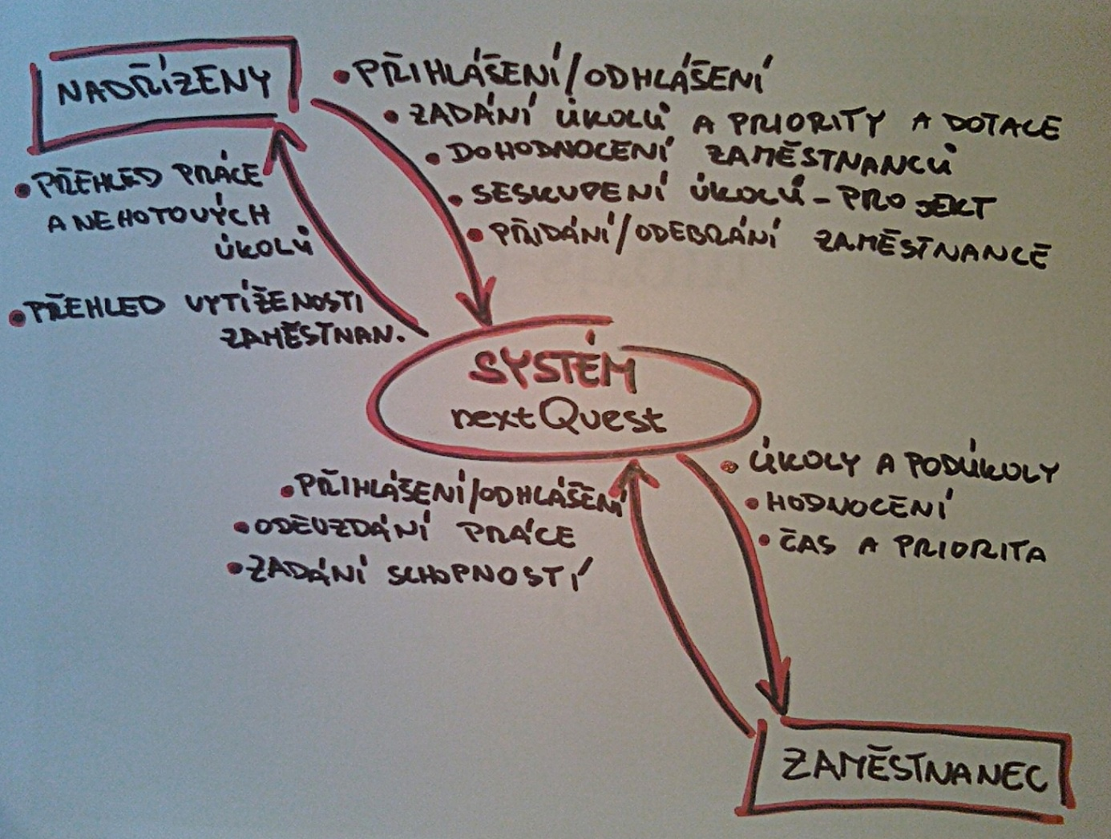

1. **FURPS**
   1. **Funkčnost:**

Aplikace „nextQuest“ nabídne řešení manažerům, teamleadrům a řadovým zaměstnancům v oblasti efektivní distribuce, přerozdělování a ověřování vypracovanosti pracovních úkolů, zejména při společné práci na zadaném projektu.

NextQuest bude podporovat autentizaci uživatelů (v budoucnu je možná např. spolupráce s profilovníkem) majících tři základní oprávnění: manažeři, teamleadři a ostatní zaměstnanci.

Uživateli s manažerskými oprávněními bude umožněno zakládat celé jednotlivé projekty definované dostatečně určujícím popisem funkcionality i časovým omezením a přiřazovat k nim vhodné teamleadry.

Základní funkcí dostupnou teamleadrovi bude pak možnost přidání nového úkolu s ohledem na jeho prioritu, časovou dotaci a deadline a přiřadit k němu pracovníka. Dále bude mít možnost jejich výsledy zrevidovat a případně si vynutit nápravu.

Uživatel, jenž bude členem některého z týmů, bude zásoben úkoly, u nichž bude (např. s koncem pracovní doby) nastavovat dosavadní pokrok. Výkonnost zaměstnance se bude (např. v podobě přehledného grafu) zobrazovat příslušnému teamleadrovi, kterému tak dá nástroj pro včasné odhalení problému.

Aplikace bude fungovat na lokálním serveru firmy, a proto se nepředpokládají žádné bezpečnostní problémy.

* 1. **Užitečnost:**

Program bude z hlediska uživatelské ergonomie na vysoké úrovni. Jeho ovládání bude zcela intuitivní, vzhled umírněný respektující zvyklosti v umístění prvků apod. Základní obrazovky dostupné po přihlášení budou přehledně zobrazovat pouze hlavní přehled avšak s jednoduchou možností přechodu na detaily. Školící materiály nebudou v podstatě potřeba, nanejvýše bude dostupný krátký videotutoriál či startUp guide. Textová dokumentace však bude kompletní.

* 1. **Spolehlivost:**

Spolehlivost samotné aplikace bude po jejím doladění 99,999%. Její běh může být ohrožen pouze výpadkem firemního serveru (či databáze uživatelů spravované jinou aplikací). Samotná databáze úkolů bude schopna se vyrovnat i s nedokončenými transakcemi v souvislosti s výpadky proudu a podobnými událostmi, a po opětovném zavedení serveru bude připravena k použití.

* 1. **Výkon:**

Systém bude reagovat na akce uživatele bez prodlení, tak aby nemusel čekat, i přestože se v aplikaci tohoto druhu nepředpokládají problémy vzniklé menším zpožděním. Vytížení zdrojů OS by nemělo hrát významnější roli a zatížení síťového provozu se bude odvíjet od četnosti přístupů k aplikaci.

* 1. **Rozšiřitelnost:**

Do budoucna bude počítáno s možností napojení aplikace nextQuest na databázi uživatelů s podrobnějšími údaji pečlivěji spravovanou jiným software. Toto spojení by mohlo přinést nové možnosti při výběru zaměstnanců na dané pozice dle jejich kvalifikace, zkušeností i aktuálního pracovního vytížení. Z důvodu kvalitní dokumentace nebudou jak jednotlivá rozšíření, tak údržba systému tvořit žádné problémy.